Square Board

Square Board (Vorderseite und Rückseite)

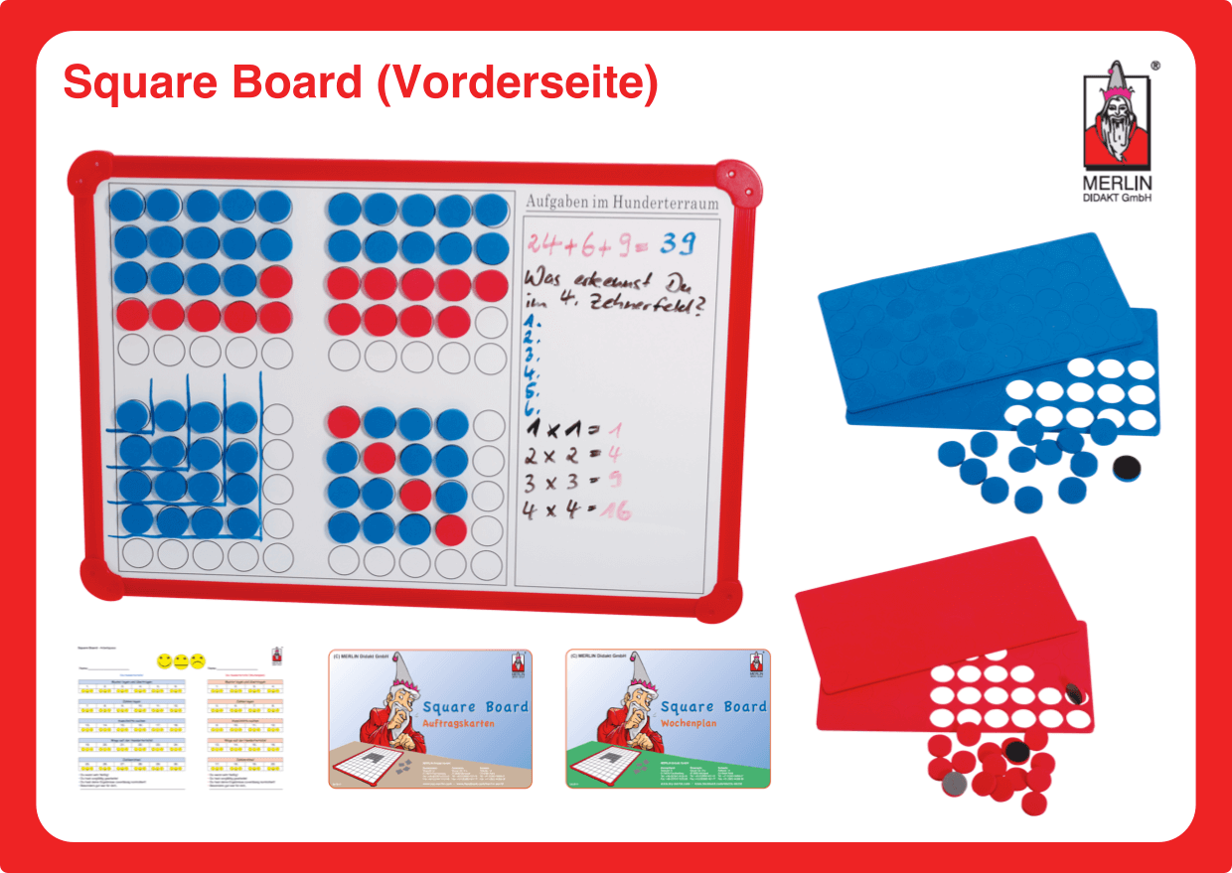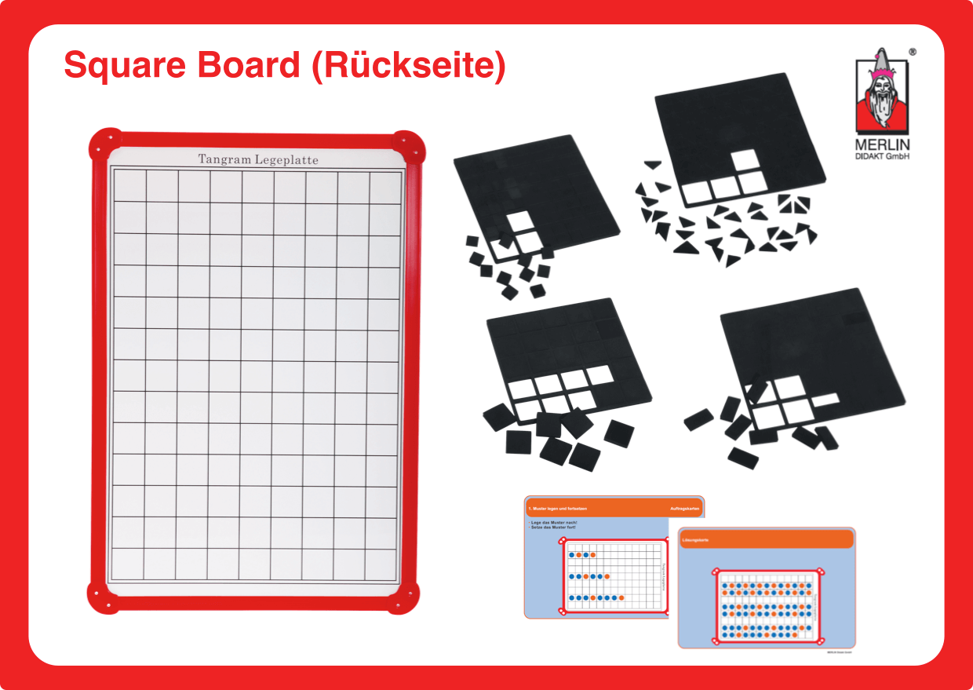
Das Square Board ist eine magnetische Tafel für die Grundschule im Mathematikunterricht und besitzt eine Vorderseite mit dem Hunderterfeld und eine Rückseite mit einem Legeraster. Mit dem Square Board lernen die Schülerinnen und Schüler ganz einfach durch „begreifen“ das Rechnen im Hunderterraum und Vieles darüber hinaus.
Wir haben unser Square Board für die Partnerarbeit entwickelt, es hat die Größe einer halben Schülerbank und so ist daneben noch ausreichend Platz.
Jedem Square Board liegen 100 blaue und 100 rote magnetische Moosgummisteine für die Vorderseite bei. Für die Legeplatte auf der Rückseite werden 375 schwarze Mossgummisteine in Form von kleinen und große Quadraten, Rechtecken und Dreiecken mitgeliefert, die das Legen von Mustern ermöglichen.
Im Bereich Square Board „Vorderseite“ geht es ausschließlich um das Hunderterfeld. Dafür wurden von Lehrkräften spezielle Arbeitskarten entwickelt. Die beiliegenden Arbeits- bzw. Wochenplan-Karten sollen den Schülern eine selbstständige Übung mit dem Square Board zum mathematischen Lerninhalt „Die Hunderttafel“ ermöglichen. Das Square Board ist für die Schüler sehr motivierend und bietet einen handelnden Zugang zum Zahlenraum bis 100. Durch das anfängliche Begreifen (handelndes Lernen und bewusste Auseinandersetzung mit der Hundertertafel) wird eine wichtige Grundlage für das mathematische Verstehen gelegt, die eine Basiskompetenz für das weitere Rechnen darstellt.
Im Bereich Square Board „Rückseite“ geht es ausschließlich um Muster. Um Kompetenzen im Bereich Muster und Strukturen aufbauen zu können, ist es unumgänglich, dass die Schüler die Gelegenheit erhalten diese aktiv zu erforschen, fortzusetzen, umzugestalten oder selbst zu erzeugen. Mit der Rückseite des Square Boards erhalten Kinder diese Möglichkeit in großer Vielfalt, da hierfür von Lehrkräften spezielle Aufgabenkarten entwickelt wurden. Durch handelnden Umgang mit konkreten Gegenständen sammeln Kinder Erfahrungen mit geometrischen Strukturen. Sie erkennen und beschreiben Muster und Regelmäßigkeiten. Das räumliche Vorstellungsvermögen setzt jedoch nicht nur konkrete Erfahrungen voraus, sondern verlangt auch die Fähigkeit, sich Objekte, deren Lage oder Veränderungen vorstellen zu können (Kopfgeometrie). Diese Raum-Lage-Beziehungen und das Ablösen vom Konkreten hin zur Kopfgeometrie werden durch die Arbeitskartei angebahnt und gefördert.
Inhalt:
- 1 Square Board
- 100 magnetische, rote Punkte
- 100 magnetische, blaue Punkte
- 375 magnetische, schwarze verschiedene Legeformen (Rückseite)
Info
Unsere Square Board-Box enthält zwei verschiedene Kartensätze (Auftragskarten + Tangramkarten).

Die Aufgabenkarten für den 20er- und 100er-Raum gibt es in einem kompletten Set
(Die Karten inkl. Vorwort und Arbeitsblättern müssen unter der Art.-Nr. 424-80 separat bestellt werden - Grund: extra Entwicklung durch Lehrkräfte)

